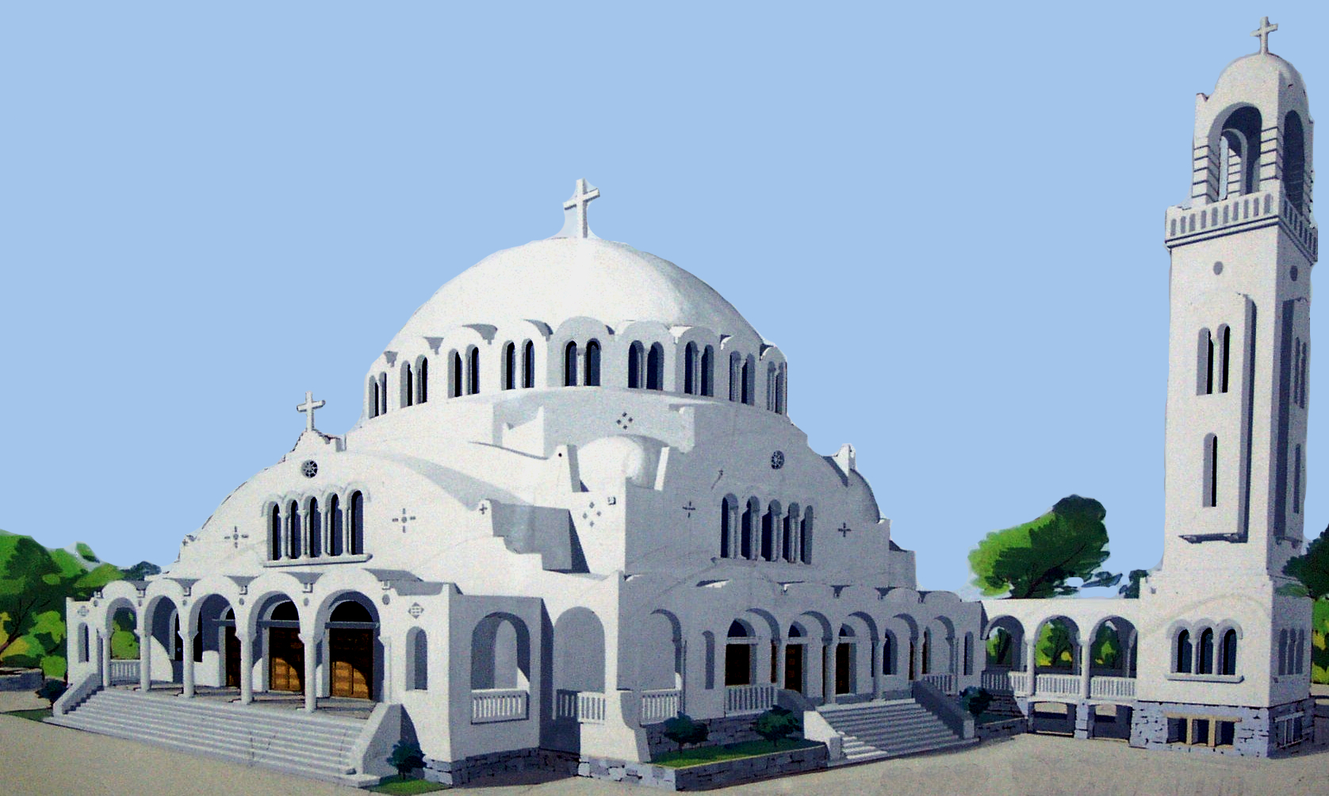
ΙΕΡΟΣ ΝΑΟΣ

ΑΓΙΑΣ ΜΑΡΙΝΗΣ ΑΡΤΕΜΙΔΟΣ
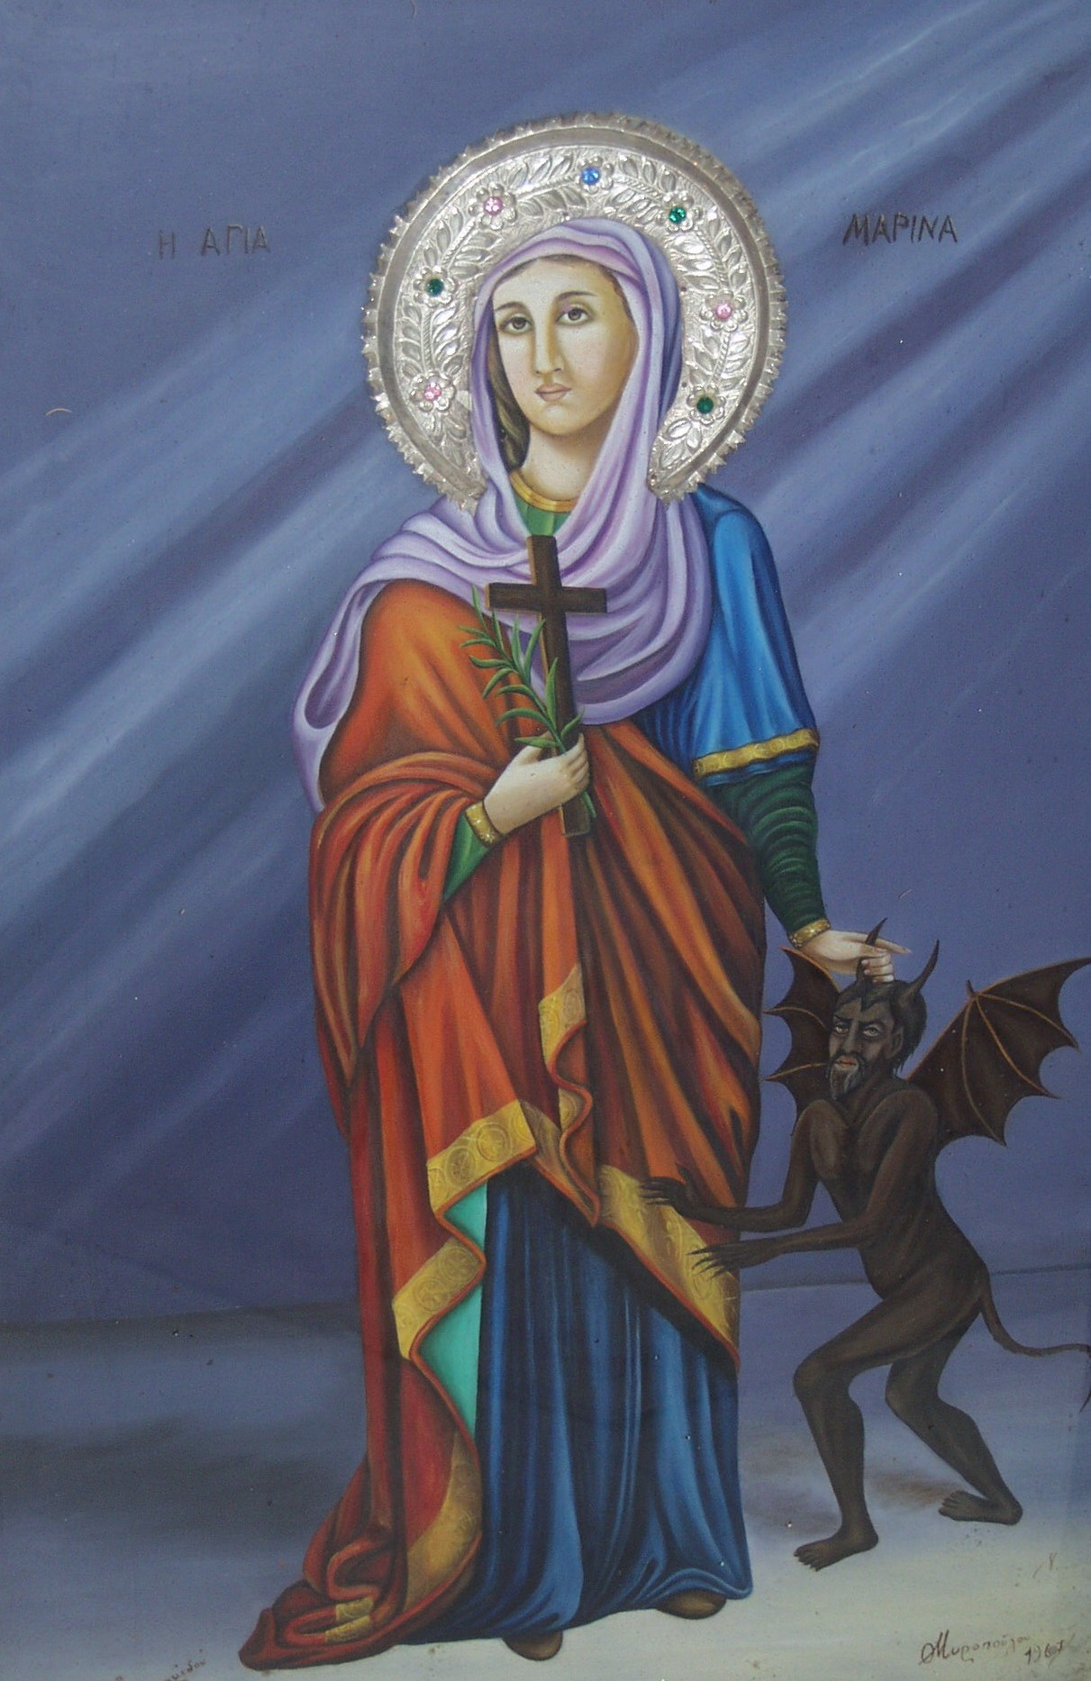

ΜΑΡΙΝΕΙΑ 2015
10-19 Ιουλίου 2015

ΠΡΟΓΡΑΜΜΑ
Παρασκευή 10 Ιουλίου 2015
6:30 μ.μ Υποδοχή Ιερού Λειψάνου Αγίας Μαρίνης από την Ιερά Κοινοβιακή Μονή Ξενοφώντος Αγίου Όρους, στην διασταύρωση Αρτέμιδας (Ξενοδοχείο MEDOUSA).
7:00 μ.μ Εσπερινός
8:00 μ.μ Ομιλία· Ιερομόναχος Αδελφός Ι.Μ Ξενοφώντος, «Πως τα χαριτόβρυτα λείψανα ενισχύουν τους πιστούς».
9:00 μ.μ Ιερά Αγρυπνία.

Σάββατο 11 Ιουλίου 2015
7:00 π.μ Όρθρος και Θεία Λειτουργία.
6:00 μ.μ Εσπερινός και Παράκληση της Αγίας Μαρίνης.
7:00 μ.μ Ομιλία· Πανοσιολογιώτατος Αρχιμανδρίτης Χρυσόστομος Παπαθανασίου, ιεροκήρυκας Ιεράς Αρχιεπισκοπής Αθηνών, «Συνάντηση Ελληνισμού - Χριστιανισμού».

Κυριακή 12 Ιουλίου 2015
6:30 π.μ Όρθρος και Θεία Λειτουργία.
6:00 μ.μ Εσπερινός και Παράκληση της Αγίας Μαρίνης.
7:00 μ.μ Ομιλία· Πανοσιολογιώτατος Αρχιμανδρίτης Μάρκος Τζανακάκης, ιεροκήρυκας Ιεράς Μητροπόλεως Μεσογαίας και Λαυρεωτικής «Αναβίωση της πλάνης σε καιρούς αληθείας».

Δευτέρα 13 Ιουλίου 2015
7:00 π.μ Όρθρος και Θεία Λειτουργία.
6:00 μ.μ Εσπερινός και Παράκληση της Αγίας Μαρίνης.
7:00 μ.μ Ομιλία· Αιδεσιμολογιώτατος Νικόλαος Πανός, Εφημέριος Ριζαρίου Εκκλησιαστικής Σχολής, «Οι μάρτυρες πολυθεΐας σκότος ηφάνισαν».
9:00 μ.μ Ιερά Αγρυπνία.
Τρίτη 14 Ιουλίου 2015
7:00 π.μ Όρθρος και Θεία Λειτουργία.
6:00 μ.μ Εσπερινός και Παράκληση της Αγίας Μαρίνης.

7:00 μ.μ Ομιλία· Πανοσιολογιώτατος Αρχιμανδρίτης Χρυσόστομος Πήχος, Ηγούμενος Σταυροπηγιακής Ι.Μ Λογγοβάρδας, «Ο Σταυρός του μαρτυρίου και το μαρτύριο της συνειδήσεως».

Τετάρτη 15 Ιουλίου 2015
7:00 π.μ Όρθρος και Θεία Λειτουργία.
6:00 μ.μ Εσπερινός και Παράκληση της Αγίας Μαρίνης.
7:00 μ.μ Ομιλία· Πανοσιολογιώτατος Αρχιμανδρίτης Βασίλειος Παλιούρας, Ηγούμενος Ι.Μ Παναχράντου Ηρακλείου Αττικής, «Από τον Παρθενώνα στην Αγιά Σοφιά».
9:00 μ.μ Ιερά Αγρυπνία.

Πέμπτη 16 Ιουλίου 2015
7:00 π.μ Όρθρος και Θεία Λειτουργία.
7:00 μ.μ Αρχιερατικός Εσπερινός, χοροστατούντος του Μητροπολίτου Μεσογαίας & Λαυρεωτικής κ.κ Νικολάου.
8:30 μ.μ Περιφορά των Ιερών Λειψάνων και της εικόνας της Αγίας.

Παρασκευή 17 Ιουλίου 2015
7:00 π.μ Όρθρος και Θεία Λειτουργία.
6:00 μ.μ Εσπερινός και Παράκληση της Αγίας Μαρίνης.
9:00 μ.μ Ιερά Αγρυπνία.

Σάββατο 18 Ιουλίου 2015
7:00 π.μ Όρθρος κα Θεία Λειτουργία.
6:00 μ.μ Εσπερινός.
7:00 μ.μ Ομιλία· Πανοσιολογιώτατος Αρχιμανδρίτης Μελέτιος Κατσουρός, Ι.Η Αναστάντος Χριστού Πειραιώς, «Νεοειδολωλατρεία στην υπηρεσία της ματαιότητας».

Κυριακή 19 Ιουλίου 2015
6:30 π.μ Όρθρος και Θεία Λειτουργία.
12:00 μ.μ Αναχώρηση Ιερού Λειψάνου.

